Índice
Control de versiones 2
Manual de Usuario: Análisis FODA (Módulo /context-scope/foda) 3
1. Consideraciones Metodológicas Previas 3
2. Instrucciones de Acceso al Módulo 4
3. Descripción de la Interfaz 4
3.1 Estados del Análisis 5
4. Gestión de Análisis Devueltos u Observados 5
5. Generación de Factores mediante el Asistente de Inteligencia Artificial 5
6. Estructura de la Matriz FODA 6
6.1 Adición de Nuevos Factores 7
6.2 Edición de Factores Existentes 7
6.3 Eliminación de Factores 8
6.4 Ordenamiento y Visualización de Contenido Extenso 8
6.5 Restricciones de Edición y Modo de Solo Lectura 9
7. Envío del Análisis FODA al Flujo de Aprobación 9
7.1 Paso 1:Procedimiento de Envío a Revisión 9
7.2 Paso 2: Configuración del Flujo de Aprobación 9
7.3 Paso 3: Seguimiento y Monitorización del Flujo 10
7.4 Paso 4: Publicación Final del Análisis FODA 10
8. Generación de Nuevas Versiones a partir de un Análisis Finalizado 11
9. Registro Histórico y Trazabilidad de Versiones 11
10. Consideraciones Finales y Directrices del Sistema 12

Control de versiones
Fecha | Autor | Version | Comentario
18-08-2026 | German Ormeño | 1.00 | Creación inicial

Manual de Usuario: Activos y Riesgos — Nivel 2 del Wizard (Módulo /wizard/management)
El Nivel 2 · El Motor del Asistente de Configuración SGSI corresponde a la etapa en la que deberán registrarse los activos de información, deberán confirmarse sus amenazas y vulnerabilidades, y deberá evaluarse la aplicabilidad de los controles de la norma. Solo podrá ingresarse aquí después de haberse completado el Nivel 1 al 100%. Al finalizarse las 3 secciones de este nivel, se desbloqueará el Nivel 3 (Formalización).
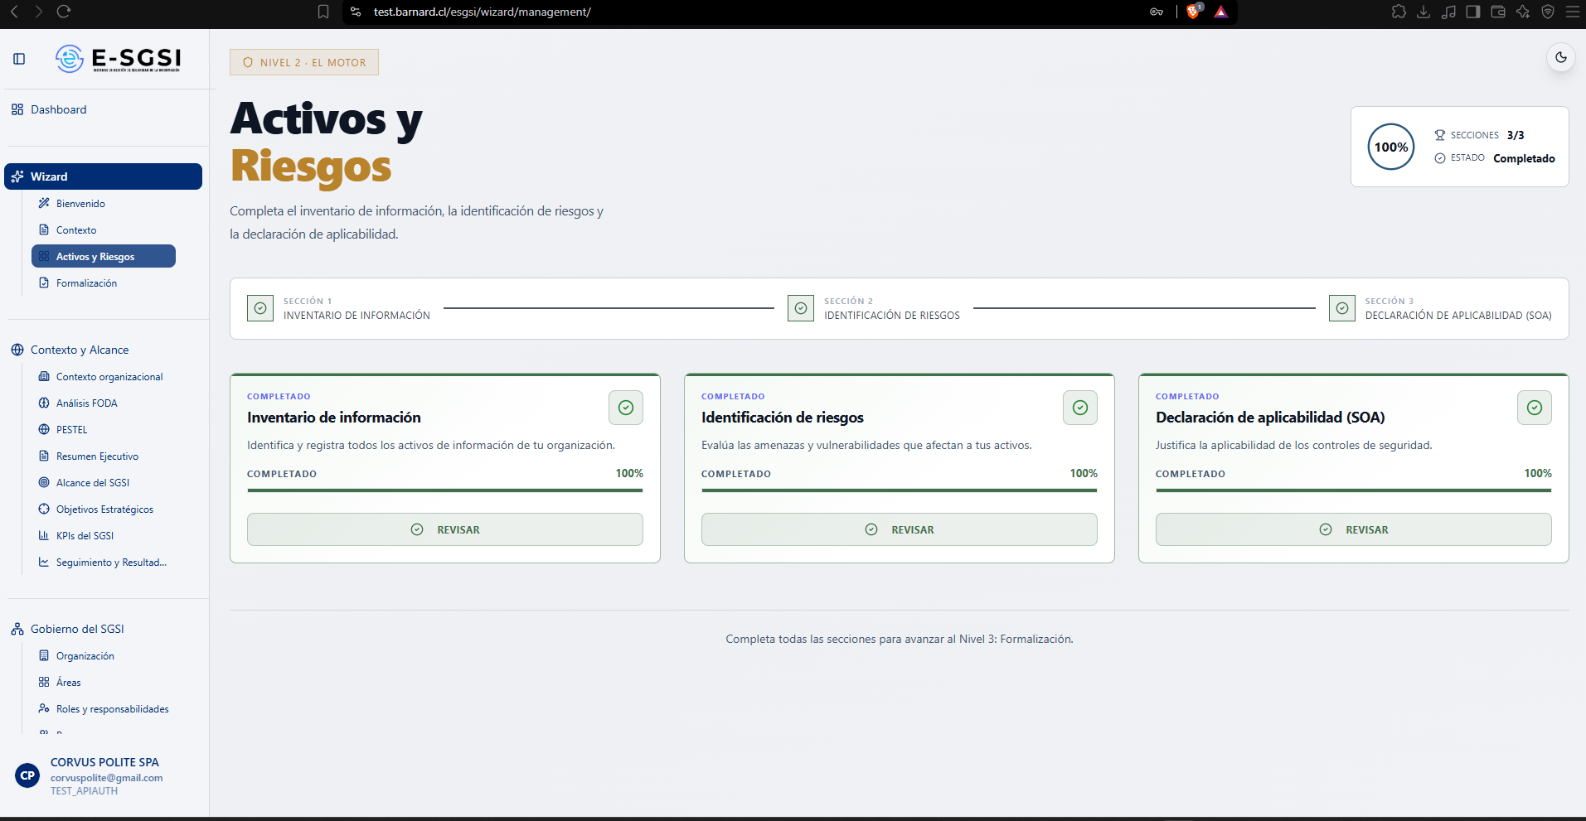

1. Antes de Empezar: Una Advertencia Importante 📌
Las 3 secciones de este nivel no serán pantallas nuevas e independientes — serán atajos, dentro del asistente, hacia partes de módulos que ya existen y funcionan igual fuera de él: Inventario de Activos, Identificación de Amenazas y Vulnerabilidades y Declaración de Aplicabilidad (SOA).
¿Qué implica esto? Lo que se cree o edite aquí será exactamente el mismo dato que se visualizará luego en esos módulos completos — no existirá una copia separada "del Wizard". Eso sí, la versión que se visualiza aquí será una interfaz simplificada: no incorporará todos los campos de la ficha completa de cada módulo.

2. ¿Cómo Acceder al Módulo?
- Deberá iniciarse sesión en el sistema con el usuario y la contraseña correspondientes.
- En el menú lateral, deberá hacerse clic en Wizard → Bienvenido.
- En la tarjeta "Nivel 2 · El Motor", deberá hacerse clic en Comenzar Ahora — solo estará disponible en caso de que el Nivel 1 se encuentre al 100%; en caso contrario, la tarjeta se mostrará bloqueada.
Alternativa rápida: podrá escribirse directamente /wizard/management en el navegador.

3. La Pantalla Resumen de Activos y Riesgos
Al ingresarse, deberá visualizarse la misma estructura que en la Bienvenida y el Contexto:
[ Captura de pantalla ]
- Encabezado, con la insignia "Nivel 2 · El Motor", el título "Activos y Riesgos" y la pastilla de progreso.
- Barra de secciones, con las 3 secciones conectadas por líneas.
- 3 tarjetas, una por sección, con estado, título, ícono, descripción, barra de progreso y botón Comenzar / Revisar / Bloqueado.
- Pie de página: "Completa todas las secciones para avanzar al Nivel 3: Formalización."

3.1 Las 3 Secciones, en Cascada
# | Sección | Se desbloquea cuando...
1 | Inventario de Información | Siempre disponible (es la primera del nivel).
2 | Identificación de Riesgos | El 100% de los activos tiene todos sus datos obligatorios completos.
3 | Declaración de Aplicabilidad (SOA) | Todos los Grupos de Activos tienen al menos una amenaza activa confirmada.

Una sección bloqueada mostrará un candado y su botón indicará Bloqueado — no existirá atajo.

4. Paso 1: Inventario de Información 📦
Al ingresarse (/wizard/management/assets) deberá visualizarse una tarjeta de consejos rápidos ("¿Qué es un activo?", "Importancia (CIA)", "Propietarios"), la tabla de activos ya registrados y el botón Agregar activo / Agregar otro activo.
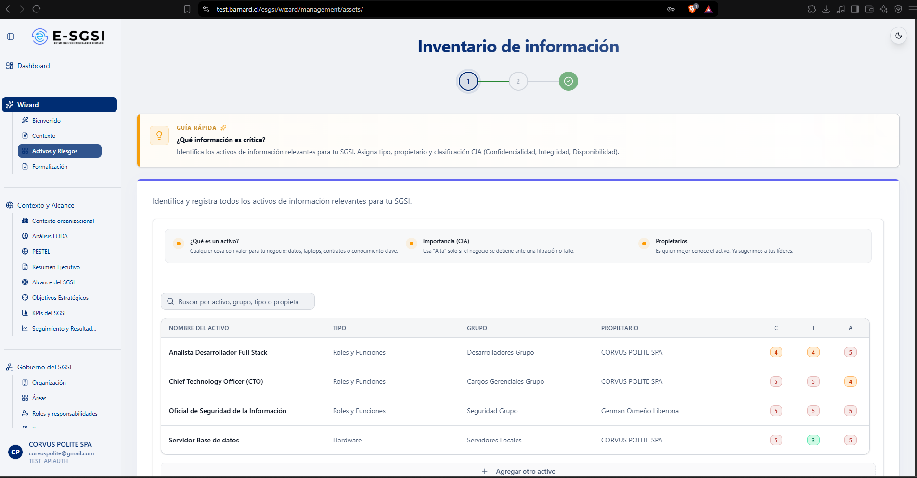

4.1 La Tabla y el Buscador
Por cada activo deberá visualizarse: Nombre, Tipo, Grupo, Propietario y 3 columnas (C, I, A) con el nivel de Confidencialidad, Integridad y Disponibilidad. El buscador de arriba permitirá filtrar por nombre, tipo, grupo o propietario, sin distinguir mayúsculas. Deberá hacerse clic en cualquier fila para editar ese activo.

4.2 Agregar o Editar un Activo
El formulario (en un cuadro modal) exigirá:
Campo | Detalle
Nombre del activo | Texto libre, obligatorio.
Tipo | Selector con buscador. Obligatorio.
Propietario | Elige entre las personas ya registradas, con buscador, o crea una nueva al vuelo con Agregar persona (nombre + correo). Obligatorio.
Grupo de Activos | Solo podrá elegirse después de seleccionarse el Tipo (los grupos se filtran para coincidir). Podrá crearse uno nuevo al vuelo mediante Crear grupo de activos. Obligatorio.
Confidencialidad / Integridad / Disponibilidad | 3 selectores independientes, los 3 obligatorios.

En caso de faltar algún campo, el botón Crear activo / Guardar cambios quedará deshabilitado, con la lista de lo que falte al pasarse el cursor por encima.
⚠️ En caso de que el activo provenga de un Cargo (se creó automáticamente al darse de alta ese Cargo), los campos Nombre y Tipo se mostrarán bloqueados ("Heredado del cargo. Se edita desde el cargo asociado.") — corresponderá al mismo comportamiento que se visualizará en Inventario de Activos.
ℹ️ Este formulario simplificado no incorporará todos los campos de la ficha completa (por ejemplo, Área o Descripción). En caso de necesitarse, deberán completarse después desde el módulo Inventario de Activos.

4.3 Eliminar un Activo
Dentro del formulario de edición, el botón Eliminar exigirá escribir una justificación de al menos 10 caracteres antes de habilitarse. Se tratará de una baja reversible — siempre podrá reactivarse después desde Inventario de Activos.

5. Paso 2: Identificación de Riesgos ⚠️
Al ingresarse (/wizard/management/risks) deberá visualizarse la lista de los Grupos de Activos, cada uno en su propia tarjeta desplegable, con un buscador y los botones Expandir todos / Colapsar todos.
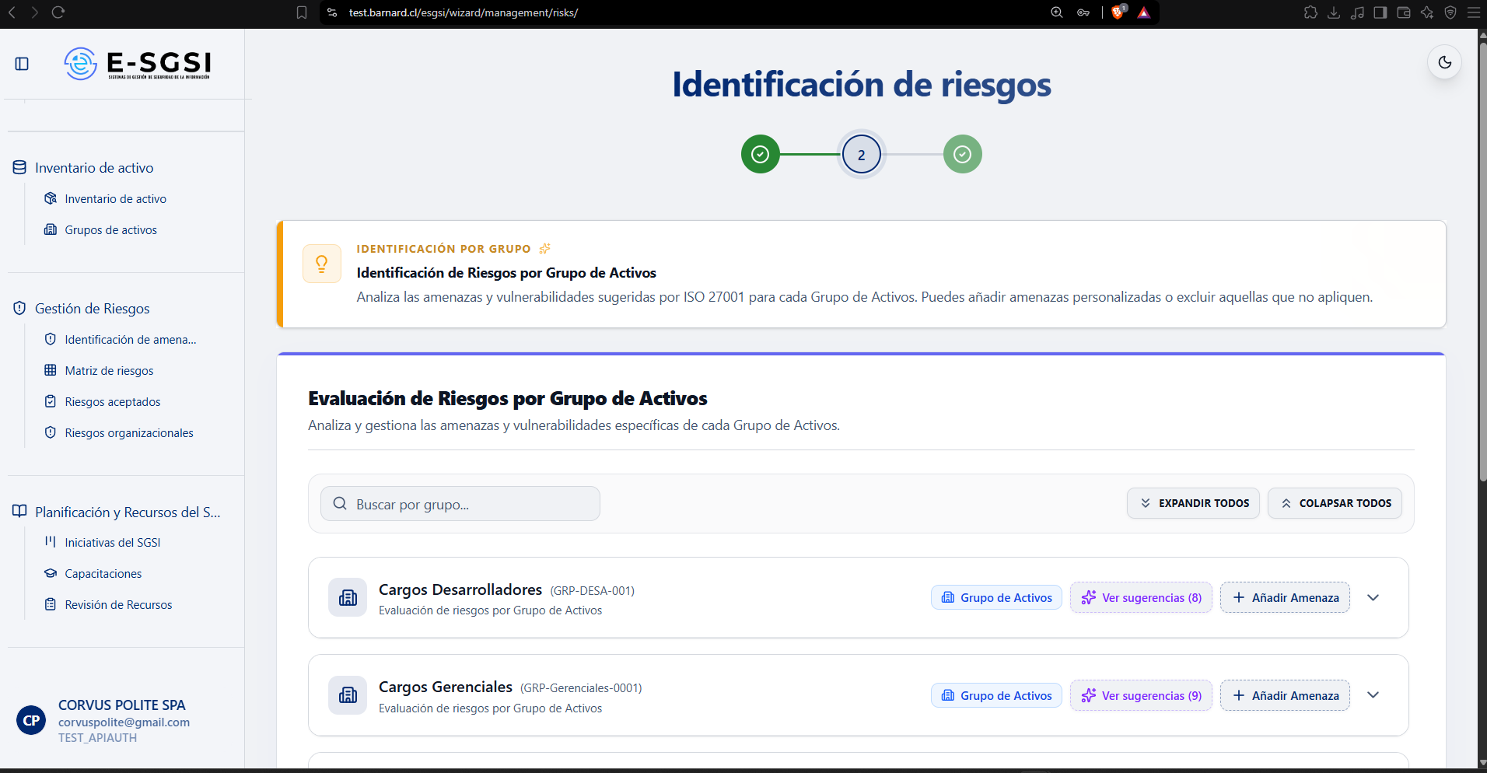
⚠️ En caso de no contarse todavía con ningún Grupo de Activos, la pantalla lo indicará directamente: "No hay Grupos de Activos registrados. Vuelve al inventario para crear grupos de activos." — los grupos deberán crearse desde el paso anterior, al asignarse el Grupo de Activos de un activo.

5.1 Dentro de cada Tarjeta de Grupo
- Dos pestañas: Activos (N) y Excluidos (N).
- La lista de amenazas: código, nombre, categoría, la vulnerabilidad asociada y una insignia de origen (sugerida por el sistema o personalizada).
- Dos botones en el encabezado: Ver sugerencias (N) y Añadir Amenaza.

5.2 Ver Sugerencias del Catálogo ISO 27001
Al presionar Ver sugerencias, se abrirá un cuadro con las amenazas/vulnerabilidades que el sistema sugerirá según el catálogo de la norma. Cada una contará con un botón Seleccionar que la agregará de inmediato a "Activos" (quedará marcada como activa).
ℹ️ Estas sugerencias son las mismas del módulo Identificación de Amenazas y Vulnerabilidades — vienen de un catálogo precargado, no se generan con IA en el momento.

5.3 Añadir una Amenaza Propia
El botón Añadir Amenaza abrirá un formulario:
Campo | Detalle
Nombre de la Amenaza | Obligatorio, entre 3 y 100 caracteres.
Categoría de la Amenaza | Humana, Tecnológica, Ambiental/Física, Organizacional, Legal/Regulatoria.
Vulnerabilidad Asociada | Obligatoria, entre 3 y 100 caracteres.
Descripción de la Vulnerabilidad | Opcional, máximo 255 caracteres.

Al guardarse, quedará activa de inmediato en el grupo.

5.4 Excluir y Restaurar Amenazas
Cada amenaza en "Activos" tiene un botón Excluir, que exigirá confirmación ("La amenaza quedará excluida de las evaluaciones de riesgo del grupo. Podrás volver a incluirla en cualquier momento desde el filtro de excluidos.") y la moverá a "Excluidos". Desde ahí, Restaurar la traerá de vuelta sin exigir nada más.
⚠️ Para poder avanzar desde este paso, cada Grupo de Activos deberá contar con al menos una amenaza activa (no excluida). En caso de que un grupo quede sin ninguna, Siguiente se deshabilitará con el mensaje "Cada grupo debe tener asociado al menos una amenaza y vulnerabilidad activa para continuar."

6. Paso 3: Declaración de Aplicabilidad (SOA) ✅
Al ingresarse (/wizard/management/soa) deberá visualizarse la lista completa de controles de la norma, cada uno en su tarjeta, con buscador, filtros y los botones Generar según contexto y Guardar Cambios.
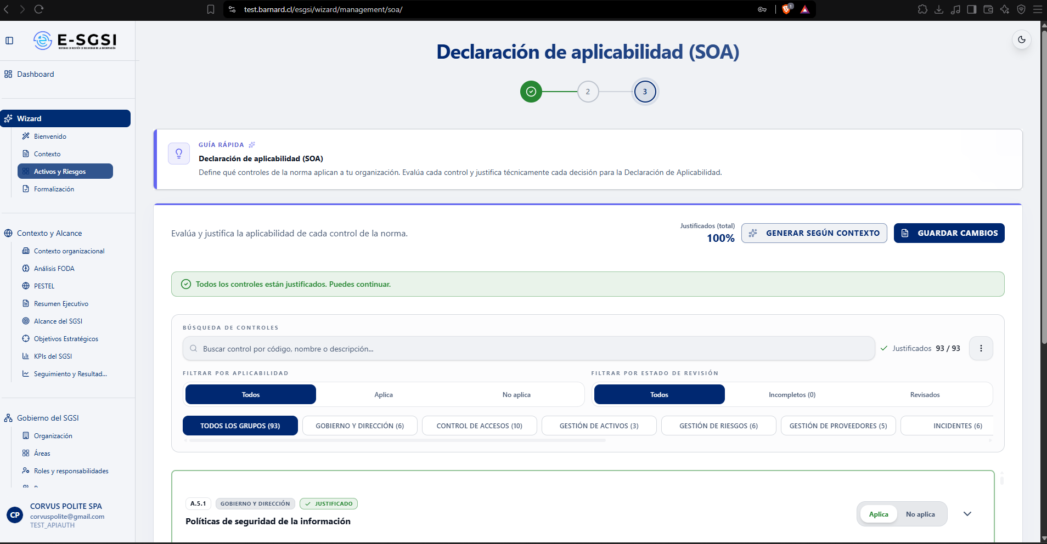

6.1 Evaluar un Control
Cada tarjeta muestra su cláusula, grupo funcional, nivel de aplicabilidad sugerido (si existe), nombre y descripción breve. A la derecha, 2 botones: Aplica / No aplica. Al elegirse uno, la tarjeta se expandirá y se desplegará el campo Justificación técnica.
Mientras la justificación se encuentre vacía, se visualizará la insignia ámbar "Requiere justificación"; al escribirse, cambiará a verde "Justificado".

6.2 Buscar y Filtrar
- Buscador de texto libre (por cláusula, nombre o descripción).
- Filtro por aplicabilidad: Todos / Aplica / No aplica.
- Filtro por estado de revisión: Todos / Incompletos / Revisados.
- Filtro por grupo funcional, con el conteo de cada uno.
ℹ️ Un control que se esté editando (expandido) nunca desaparecerá de la lista, aunque los filtros ya no coincidan con su nuevo estado.

6.3 Generar Según Contexto
El botón Generar según contexto pre-rellenará automáticamente la aplicabilidad y justificación de todos los controles, según las respuestas del diagnóstico y las sugerencias de riesgo ya generadas. Antes de aplicarse, se solicitará confirmación:
"¿Generar controles según contexto? Se pre-seleccionará la aplicabilidad y justificación de todos los controles de acuerdo con tus respuestas del Wizard y sugerencias de la IA por riesgos. Advertencia: Esto sobrescribirá cualquier cambio no guardado en esta pantalla."
Al confirmarse, se visualizará un aviso obligatorio que recordará que son estimaciones y que deberá revisarse cada control antes de guardar.
ℹ️ Esta generación no llamará a un modelo de IA en el momento — combina reglas ya definidas con sugerencias de riesgo previas, igual que "Generar con IA" en el módulo SOA fuera del asistente.

6.4 Guardar los Cambios
- Guardar Cambios enviará al servidor todos los controles con una decisión de aplicabilidad marcada (aunque aún no cuenten con justificación).
- En caso de intentarse salir o recargar con cambios sin guardar, el navegador mostrará su propia advertencia.
- Al presionar Siguiente, el sistema guardará automáticamente cualquier cambio pendiente antes de navegar — no será necesario presionar Guardar Cambios primero.
⚠️ Para poder avanzar, todos los controles deberán tener tanto aplicabilidad marcada como justificación escrita. Se visualizará un banner verde "Todos los controles están justificados. Puedes continuar." al cumplirse, o uno ámbar "Debes evaluar y justificar todos los controles antes de continuar." mientras falte alguno. Este requisito será más simple que el del módulo SOA completo fuera del asistente (que además pide política de gobernanza y evidencia/responsable) — aquí, dentro del Wizard, bastará con aplicabilidad + justificación.

7. ¿Qué Sigue? ➡️
Al completarse las 3 secciones, el botón Siguiente del último paso (SOA) cambiará a "Ir a Formalización" y conducirá directamente a /wizard/formalization, el inicio del Nivel 3.

8. Notas de Interés y Advertencias 🔗
- Los datos de este nivel serán compartidos con sus módulos completos: cualquier activo, grupo, amenaza o control que se cree o edite aquí será el mismo registro que se visualizará en Inventario de Activos, Identificación de Amenazas y Declaración de Aplicabilidad fuera del asistente.
- El formulario de activo del asistente será más simple que la ficha completa (le faltan campos como Área o Descripción).
- 📌 La condición para avanzar en "Identificación de Riesgos" será por Grupo de Activos (cada grupo necesita al menos 1 amenaza activa) — será distinta del porcentaje que se visualiza en las tarjetas resumen. Podrá visualizarse un porcentaje menor a 100% mientras el sistema ya permita avanzar, o viceversa; deberá confiarse siempre en el mensaje de la propia pantalla, no en el porcentaje de la tarjeta.
- ⚠️ "Generar según contexto" en SOA sobrescribirá cambios no guardados de toda la lista, sin poder deshacerse selectivamente — deberá revisarse el aviso antes de usarlo en caso de haberse evaluado controles a mano.
- El requisito para avanzar en SOA (aplicabilidad + justificación) será más liviano que el de "control completo" en el módulo SOA fuera del asistente — terminar este paso del Wizard no significará que el SOA esté listo para publicarse formalmente.
- Módulos relacionados: Inventario de Activos, Grupos de Activos, Identificación de Amenazas y Vulnerabilidades, y Declaración de Aplicabilidad (SOA) — todos documentados en sus propios manuales.

Manual redactado con fines de orientación interactiva para el usuario final.

